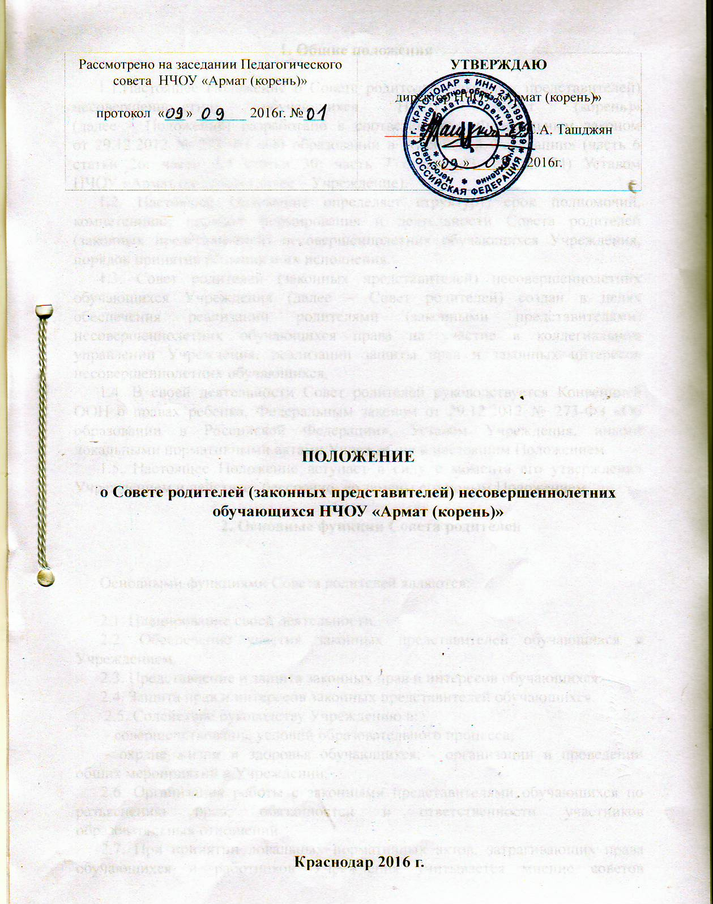
1. Общие положения

1.1.Настоящее Положение о Совете родителей (законных представителей) несовершеннолетних обучающихся НЧОУ «Армат (корень)» (далее – Положение) разработано в соответствии с Федеральным законом от 29.12.2012 № 273-ФЗ «Об образовании в Российской Федерации» (часть 6 статьи 26; части 3,4 статьи 30; часть 7 статьи 43; статьи 44) Уставом НЧОУ «Армат (корень)» (далее – Учреждение).
1.2. Настоящее Положение определяет структуру, срок полномочий, компетенцию, порядок формирования и деятельности Совета родителей (законных представителей) несовершеннолетних обучающихся Учреждения, порядок принятия решения и их исполнения.
1.3. Совет родителей (законных представителей) несовершеннолетних обучающихся Учреждения (далее – Совет родителей) создан в целях обеспечения реализации родителями (законными представителями) несовершеннолетних обучающихся права на участие в коллегиальном управлении Учреждения, реализации защиты прав и законных интересов несовершеннолетних обучающихся.
1.4. В своей деятельности Совет родителей руководствуется Конвенцией ООН о правах ребенка, Федеральным законом от 29.12.2012 № 273-ФЗ «Об образовании в Российской Федерации», Уставом Учреждения, иными локальными нормативными актами Учреждения и настоящим Положением.
1.5. Настоящее Положение вступает в силу с момента его утверждения Учреждением и действует бессрочно, до замены его новым Положением.

2. Основные функции Совета родителей

Основными функциями Совета родителей являются:

2.1. Планирование своей деятельности.
2.2. Обеспечение участия законных представителей обучающихся в Учреждением.
2.3. Представление и защита законных прав и интересов обучающихся.
2.4. Защита прав и интересов законных представителей обучающихся.
2.5. Содействие руководству Учреждению в:
- совершенствование условий образовательного процесса;
- охране жизни и здоровья обучающихся; - организации и проведении общих мероприятий в Учреждении.
2.6. Организация работы с законными представителями обучающихся по разъяснению прав, обязанностей и ответственности участников образовательных отношений.
2.7. При принятии локальных нормативных актов, затрагивающих права обучающихся и работников Учреждения учитывается мнение советов родителей, представительных органов обучающихся, а также в порядке и в случаях, которые предусмотрены трудовым законодательством представительных органов работников (при наличии таких представительных органов).

3. Задачи Совета родителей

3.1. Совет родителей принимает активное участие:
-в воспитании у обучающихся уважения к окружающим, сознательной дисциплины, культуры поведения, заботливого отношения к родителям и старшим;
-в проведении разъяснительной и консультативной работы среди законных представителей, обучающихся о правах, обязанностях и ответственности участников образовательных отношений;
-в подготовке Учреждения к новому учебному году;
- в привлечении законных представителей обучающихся к организации внеучебной работы, общественной деятельности, художественного творчества;
3.2. Совет родителей оказывает содействие:
- администрации Учреждения в выполнении обучающимися правил поведения;
- участникам образовательных отношений в воспитании обучающихся ответственного отношения к учебе, привитии им навыков учебного труда и самообразования;
- законным представителям обучающихся в повышении их ответственности за выполнение обязанностей по воспитанию детей;
3.3 Совет родителей рассматривает обращения в свой адрес, а также обращения к администрации Учреждения по поручению директора в пределах своей компетенции;
3.4. Совет родителей не допускает вмешательство законных представителей обучающихся в профессиональную деятельность преподавателей по личной инициативе;
3.6. Совет родителей вносит предложения:
- по содержанию локальных актов, затрагивающих законные права и интересы обучающихся и их законных представителей;
- по организации образовательного процесса;
3.8. Совет родителей взаимодействует в установленной сфере деятельности взаимодействует с:
- администрацией Учреждения;
- Педагогическим советом Учреждения по вопросам образовательного процесса;
- другими коллегиальными органами управления в пределах своей компетенции.

4. Права и обязанности Совета родителей

4.1. Родители (законные представители) несовершеннолетних обучающихся имеют право:
- знакомиться с уставом организации, осуществляющей образовательную деятельность, лицензией на осуществление образовательной деятельности, со свидетельством о государственной аккредитации, с учебно-программной документацией и другими документами, регламентирующими организацию и осуществление образовательной деятельности;
- знакомиться с содержанием образования, используемыми методами обучения и воспитания, образовательными технологиями, а также с оценками успеваемости своих детей;
- защищать права и законные интересы обучающихся;
- принимать участие в управлении организацией, осуществляющей образовательную деятельность, в форме, определяемой уставом этой организации;
-вносить предложения администрации, органам управления Учреждения и получать информацию о результатах их рассмотрения;
принимать участие в обсуждении локальных актов Учреждения, затрагивающих законные права и интересы обучающихся и их законных представителей;
- председатель Совета может присутствовать (с последующим информированием Совета) на отдельных заседаниях педагогического совета, других органов самоуправления по вопросам, относящимся к компетенции Совета.
4.2. Родители обязаны:
- соблюдать правила внутреннего распорядка организации, осуществляющей образовательную деятельность, требования локальных нормативных актов, которые устанавливают режим занятий обучающихся, порядок регламентации образовательных отношений между образовательной организацией и обучающимися и (или) их родителями (законными представителями) и оформления возникновения, приостановления и прекращения этих отношений;
- уважать честь и достоинство обучающихся и работников организации, осуществляющей образовательную деятельность.
- иные обязанности родителей (законных представителей) несовершеннолетних обучающихся устанавливаются настоящим Федеральным законом, иными федеральными законами, договором об образовании (при его наличии).
- за неисполнение или ненадлежащее исполнение обязанностей, установленных настоящим Федеральным законом и иными федеральными законами, родители (законные представители) несовершеннолетних обучающихся несут ответственность, предусмотренную законодательством Российской Федерации.

5. Ответственность Совета родителей

5.1 Совет отвечает за:
− выполнение плана работы;
− выполнение решений, рекомендаций Совета;
− установление взаимопонимания между руководством Учреждения и родителями (законными представителями) обучающихся в вопросах семейного и общественного воспитания;
− качественное принятие решений в соответствии с действующим законодательством;
− бездействие отдельных членов Совета или всего Совета.

6. Организация работы Совета родителей

6.1. В состав Совета входят родители (законных представителей) обучающихся в объединениях Учреждения.
6.2. Из своего состава Совет избирает председателя и секретаря (Совет вправе занчить секретарем сотрудника Учреждения – секретаря учебной части).
6.3. Совет правомочен выносить решения при наличии на заседании более половины своего состава. Решения принимаются простым большинством голосов.
6.4. При разрешении вопросов, касающихся учебной деятельности учащихся непосредственно отдельной группы объединения Учреждения, Совет родителей вправе проводить заседания непосредственно в составе родителей учащихся этой группы или участвовать в таком составе в заседании педагогического совета.
6.6. Переписка Совета по вопросам, относящимся к его компетенции, ведется от имени Учреждения, документы подписывают руководитель Учреждения и председатель Совета.
6.7. Совет родителей может проводить совместные заседания с Педагогическим советом Учреждения, в этом случае составляется единый протокол, который подписывается председателями, секретарями и лицами, ответственными за подсчет голосов, Совета родителей и Педагогического совета соответственно.

7. Делопроизводство

7.1. Совет ведет протоколы своих заседаний.
7.2. Протоколы хранятся в канцелярии Учреждения.
7.3. Ответственность за делопроизводство в Совете возлагается на секретаря Совета родителей.

